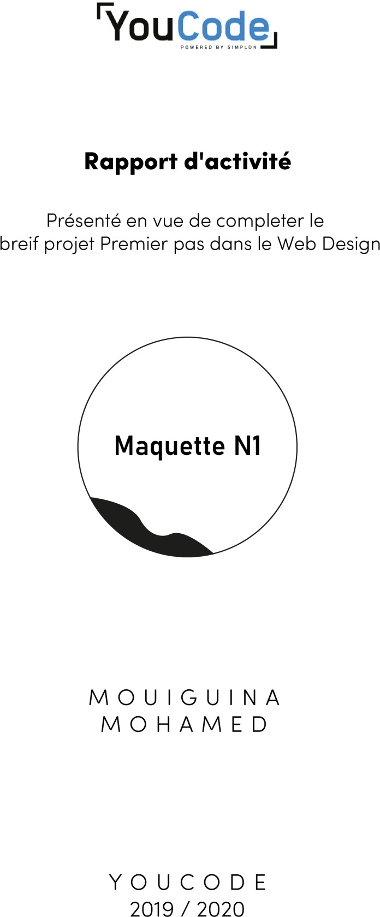*Essaid Yassir*

## Introduction

La conception UI / UX est une étape cruciale du parcours de développement d'une application ou d'un site Web. Il nous guide pour créer d'excellentes applications et offrir aux utilisateurs une meilleure expérience. Ce bref projet est fait d'une manière qui nous permet d'avoir une première étape dans le monde du design et d'apprendre tous les concepts de conception d'une application et d'apprentissage de différents logiciels comme Adobe Illustrator balsamique, Photoshop, XD

J’ai divisé ce rapport en deux chapitres, dans le premier je passerai en revue les différents concepts qui m'ont aidé ö terminer ce projet et dans le second je décrirai la réalisation des différentes interfaces utilisateur.

## ***Déroulement***#1 (Documentation)

* Organisation du groupe (Trello, GitHub)

*Pour Trello :* [*https://trello.com/b/CeovmlRt/projet-maquette*](https://trello.com/b/CeovmlRt/projet-maquette)

Pour GitHub :

* Documentation
* 8-points Grid system : Pivotal UI utilise un système de grille à 8 points pour dimensionner, espacer et disposer les composants les uns par rapport aux autres. Cela signifie que tout remplissage, marge, hauteur de bouton, etc. est toujours un **multiple de 8 pixels**.
* Vertical Rhythm : est un concept issu de la typographie imprimée. Dans Vertical Rhythm, nous essayons de garder lesespaces verticaux entre les éléments d'une page cohérents entre eux.
* -Modular Grid : est une grille qui a des divisions horizontales cohérentes de haut en bas en plus des divisions verticales de gauche à droite. Les grilles modulaires sont créées en positionnant des lignes directrices horizontales par rapport à une grille de ligne de base qui régit l'ensemble du document. Les grilles de ligne de base servent à ancrer tous (ou presque tous) les éléments de disposition à un rythme commun.
* Vertical Scale : est la possibilité de déplacer une seule instance vers une machine plus puissante. L’échelle horizontale est la possibilité d'ajouter plus de machines à un service, un système ou une application. **La** mise à l'échelle **verticale** est beaucoup plus limitée que la mise à l'échelle horizontale car il y a une limite à la taille d'une seule machine.
* Atomic Design : est une nouvelle approche du **design modulaire** conçue par Brad Frost afin de créer des Design Systems à partir de composants plus simples : atom, molécules, organismes, Template et pages. À l’image des atomes et molécules chimiques, les éléments de l’interface doivent être vivants, évolutifs. Cette méthode permettrait aux designers et développeurs de concevoir des interfaces utilisateurs (UI) cohérentes, mieux adaptées aux besoins et aux usages actuels. L’Atomic design permet au client de voir les étapes de la conception.
* Responsive web design : Il ajuste automatiquement l’affichage d’une page web à la taille d’écran du terminal utilisé. Cette technique de conception de site web, ou d’interface digitale, répond à un besoin des utilisateurs, toujours plus nombreux à se connecter sur le web depuis un appareil mobile.
* UI : UI est l’abréviation d’user interface ou interface utilisateur. L’UI design se rapporte donc à l’environnement graphique dans lequel évolue l’utilisateur d’un logiciel, d’un site web ou d’une application. La mission de l’UI designer consiste à créer une interface agréable et pratique, facile à prendre en main.
* UX : Le terme UX n’est apparu que très récemment dans l’environnement digital. Avec la montée des nouvelles technologies et l’apparition des applications mobiles, l’UX (expérience utilisateur) a pu se développer de façon exponentielle. Mais il faut savoir que l’UX n’est pas seulement affaire d’ergonomie ou de graphisme contrairement à l’UI (user interface) qui lui ne se réduit qu’à l’aspect visuel d’une expérience digitale.
* UI Style Guide : sont un outil de conception et de développement qui apporte de la cohésion à l’interface **utilisateur** et à l'expérience d'un produit numérique. À la base, ils : enregistrent tous les éléments de conception et les interactions qui se produisent dans un produit. Énumérez les composants essentiels de l’interface **utilisateur** tels que les boutons, la typographie, la couleur, les menus de navigation, etc.

***Déroulement*** #2 (réalisation)

#### **Version Low Fed**

Vous trouverez les fichiers dans le répertoire suivant :

Maquettage\Balsamiq

1. ***Version High Fed***

Vous trouverez les fichiers dans le répertoire suivant :

Maquettage\Photoshop

1. ***Prototype sur adobe Xd***

Vous trouverez les fichiers dans le répertoire suivant :

Maquettage\Prototype XD

1. ***Reproduction de la charte graphique***

Vous trouverez les fichiers dans le répertoire suivant :

Maquettage\Charte graphique